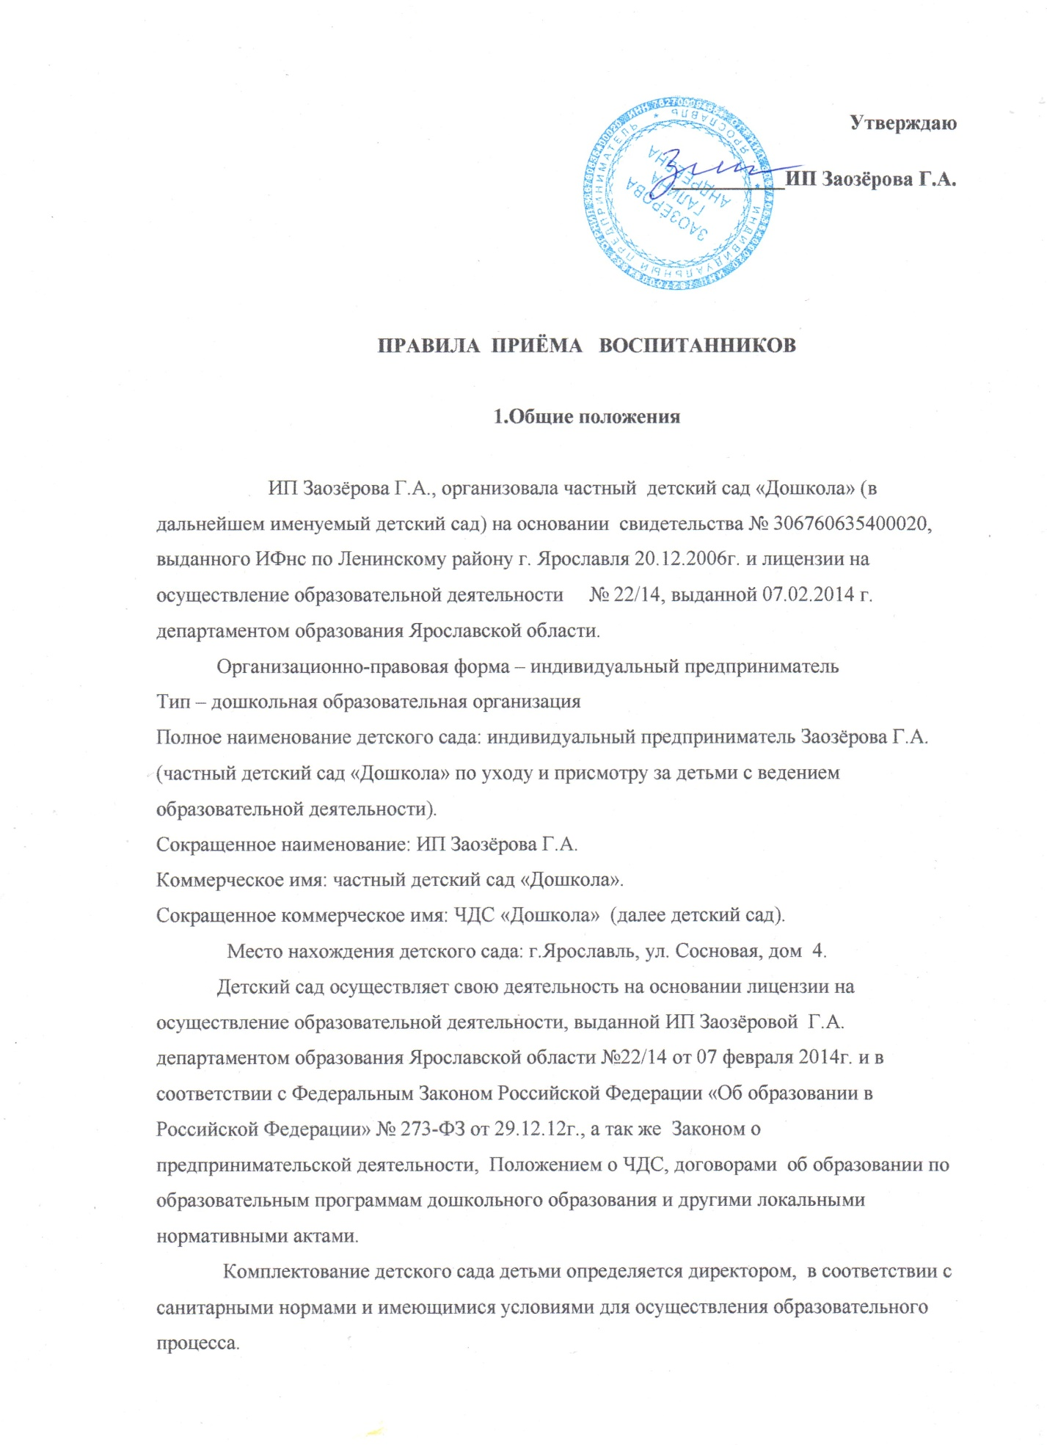

В детский сад принимаются дети в возрасте от 1,6 до 7 лет включительно.
При приеме в детский сад родители (законные представители) должны быть ознакомлены с Положением о частном детском саде и другими документами, регламентирующими организацию образовательного процесса.
Прием производится на основании следующих документов: - документа удостоверяющего личность (паспорт); - заявления родителей (законных представителей);
-свидетельства о рождении ребенка;
-медицинской справки о наличие или отсутствии противопоказаний для посещения детского дошкольного учреждения и результатов обследования ребёнка на контактных паразитов (смыв на энтеробиоз и кал на яйца глистов).
Между родителями (законными представителями) ребёнка и детским садом в лице директора Заозёровой Г.А. заключается договор об образовании по образовательным программам дошкольного образования, подписание которого является обязательным для обеих сторон. Зачисление ребёнка в детский сад оформляется приказом по детскому саду.

